ZLB UR für Lehrkräftebildung und Bildungsforschung der Universität Rostock
Doberaner Straße 115, 18055 Rostock
Tel. 0381/4982901
https:/www.zlb.uni-rostock.de
Bearbeitung: Katrin Bartel, Stand: 09.07.2021
Änderung der Satzungen IM Lehramt Teil I
  - Handreichung zu Inhalten und Prozess - Rostocker Lehrkräftebildung 2021/22

Inhalt
Worum es geht… 1
Ziele des Vorhabens 2
Rahmung und Vorgaben des Prozesses 5
Peer Review der Lehramtsstudiengänge 12
Kontaktinformationen für die Prozessbegleitung 13
Anlagen 15

Worum es geht…
Die von der Bildungspolitik in Aussicht gestellte umfassendere Novellierung des Lehrerbildungsgesetzes ist bislang nicht erfolgt und mit Blick auf die diesjährige Landtagswahl für 2021 vermutlich auch nicht mehr zu erwarten. In welchem Umfang und wann konkret dieses Anliegen nach der Wahl aufgenommen bzw. weitergeführt wird, ist derzeit nicht abzuschätzen.
Einige Fächer haben dennoch u.a. mit dem Ziel der inhaltlichen Weiterentwicklung oder auch bedingt durch die Reformen der BA- und MA-Studiengänge Satzungsänderungsbedarfe angezeigt. Dem wird mit dieser Satzungsänderung - Teil 1 Rechnung getragen. Es gilt, dass jedes Fach/jeder Lehramtsstudiengang für sich entscheidet, in welcher Form die Teilnahme an dieser Satzungsänderung erfolgt. Nach der erwarteten Novellierung des Lehrerbildungsgesetzes wird es einen zweiten Teil dieser Satzungsänderungen geben – ein konkreter Zeithorizont kann, wie oben bereits angerissen, nicht angegeben werden. Das bedeutet konkret, dass alle vorliegenden Bedarfe in diesem 1. Teil der Satzungsänderung bearbeitet werden sollten. Die in diesem ersten Teil angestoßenen Diskussionen (z.B. im Rahmen der prozessbegleitenden Veranstaltungen) können auch im zweiten Teil weitergeführt und umgesetzt werden.
Die formalen und inhaltlichen Ziele der aktuellen Satzungsänderung finden Sie in dieser Handreichung unter „Ziele des Vorhabens“, ebenso Verantwortlichkeiten und Zeitschienen (blauer Kasten unten auf dieser Seite). Neu ist, dass dieser Satzungsänderungsprozess mit Informations- und Austauschveranstaltungen gerahmt ist, die inhaltliche Diskussionen befruchten und formale Fragen rund um Rechtliches, Termine und benötigte Zuarbeiten beantworten sollen.
Als sichtbares Produkt dieser Ordnungsänderungen soll für die Studierenden Professionalisierungslogbuch entstehen. Dazu wird es zum Wintersemester 2021/22 konkrete Hinweise geben.
WICHTIG: Alle erstellten Dokumente werden tagesaktuell abgelegt im: Sharepoint und alle wichtigen Informationen und News finden Sie tagesaktuell auf der Homepage des universitätsinternen Zentrums für Lehrkräftebildung und Bildungsforschung (ZLB UR): https://www.zlb.uni-rostock.de/aktuelles/satzungsaenderungsprozess/

Gliederung der Handreichung (alles direkt verlinkt fürs schnelle Querlesen)
- Ziele des Vorhabens: formal und inhaltlich
- Rahmung und Vorgaben des Prozesses: Hier werden vor allem Rechtsvorgaben, Verantwortlichkeiten, Zeitschienen, begleitende Veranstaltungen, Gremienwege und die Prozesskommunikation dargestellt.
- Peer Review der Lehramtsstudiengänge: Neu für die Rostocker Lehrkräftebildung kommt ein Peer Review hinzu.
- Kontaktinformationen für die Prozessbegleitung: Hier sind die Ansprechpartner*innen von zentraler Seite gelistet.
- Anlagen

Ziele des Vorhabens
Große Inventur
Der Begriff „Inventur“ stammt aus dem Lateinischen (auf etwas stoßen, etwas finden) und wird im Rechnungswesen genutzt, um zu einem Stichtag Vermögenswerte und Schulden im eigenen Bestand aufzunehmen. Reinhard Kahl nutzt diesen Begriff u.a. in einem Interview mit Hartmut Rosa im März 2021 (Utopiestudio der Leuphana), um dafür zu werben, die Einschränkungen der Corona-Zeit zu nutzen, um Bilanz zu ziehen und notwendige Veränderungen für die Bildung ab- und einzuleiten.
Nachfolgend sollen in diesem Sinne überblicksartig einerseits die vorhandenen bzw. bestehenden Positiva gelistet, auf der anderen Seite aber offene Posten benannt werden. Um den oben eingeführten aber doch harten Begriff der „Schulden“ positiv zu wenden, findet sich diese zweite Seite in den Zielen wieder. Beide Listen sind als offene bzw. ständig zu ergänzende Sammlungen zu verstehen, die durch die Akteure der Rostocker Lehrkräftebildung im Zeitverlauf immer weitergeführt werden und fachkulturell umgesetzt werden
Versuch einer Inventur
Was wir (schon) Haben „Vermögenswerte“ | Offene Posten - Ziele
Pflichthinweise
Anwesenheitspflicht | - Begründungen für die Anwesenheitspflicht, um die Qualifikationsziele des Moduls zu erreichen (s. Modularisierungsleitfaden)
vorgegebene Größe des Modul unter 6 LP | - Begründung, warum diese kleine Modulgröße für die Erreichung der Qualifikationsziele des Moduls nötig ist (s. Modularisierungsleitfaden)
Modullänge über 1 Semester hinaus | - Begründung (RPO LA §5)
variable Prüfungsformen/ Prüfungslast | - Nutzung stärker kompetenzorientierter Prüfungsformate (Prüfungsform muss zu den Qualifikationszielen passen)  - Senkung der Prüfungslast (qualitativer Zugang)
Studierbarkeit und Mobilität (um Auslandsaufenthalte zu ermöglichen) | - Erhöhung der Überschneidungsfreiheit und Einführung von Mobilitätsfenstern (bspw. könnte zumindest das erste Studienjahr überschneidungsfrei gehalten werden oder die BW erhalten feste Zeitfenster)
Gemeinsame Bestrebungen
Berufsfeldbezüge in den Modulen | - klare Kennzeichnung des Berufsfeldbezuges in den Modulen
Umsetzung der KMK-Fachprofile bzw. der Standards der Bildungswissenschaften in den Modulen ist erfolgt (bitte prüfen, Support durch ZLB UR ist vorbereitet) | - durchgehend klare Erkennbarkeit der Forderungen der KMK in den Modulen
teilweise Abstimmung der Ausbildungssäulen untereinander | - Schnittstellen von Bildungswissenschaften, Fachdidaktiken und Praktika kennzeichnen  - stärkerer Einbezug der Fachwissenschaften durch fachinterne gemeinsame Fragestellungen – bspw.:  - Wie ist die Fachwissenschaft aufgebaut und wie passt dies zum System Schule und Unterricht?  - Passen Inhalte von Fachwissenschaft und Fachdidaktik zusammen?  - Polyvalenz vs. Schulbezug  - Erarbeitung und Durchführung mindestens eines Moduls pro Fach, das kooperativ mit BW bzw. FW oder der FD gemeinsam durchgeführt wird
Praktika | - Ausbau der fachspezifischen Vor- und Nachbereitung der Praktika
Empfehlungen der Zukunftswerkstätten  (siehe Anhang) | - Fachspezifisch prüfen, ob Empfehlungen in den Modulen berücksichtigt werden könn(t)en
Landesweites Leitbild der Lehrkräftebildung für das Studium (siehe Anhang)  Schwerpunkte:  - Entwicklung der Lehrkräftepersönlichkeit  - Wissenschaftlichkeit und Fachlichkeit  - Theorie-Praxis-Relationierung  - Orientierung an Standards sowie gesellschafts- und berufsrelevanten Querschnittsthemen  - Umgang mit Heterogenität und Inklusion | - Fachspezifisch prüfen, ob Forderungen des Leitbilds in den Modulen berücksichtigt werden könn(t)en
- individuelle Erfahrungen in der digitalen Lehre,  - Ergebnisse des Projekts „Digitale Lehre an der Universität Rostock“ | - Umsetzung neuer Lehr- und Lernkultur in den Modulen  - Ergebnisse nutzen (Lehrveranstaltungsformen, Prüfformen etc. für die Neugestaltung der Module nutzen https://www.roc.uni-rostock.de/  - ggf. Abstimmung mit Juniorprofessur für Medienpädagogik und Medienbildung (Prof. Spengler)
Verantwortlichkeiten für die Querschnittsthemen Bildung Nachhaltige Entwicklung und Demokratiepädagogik  (siehe Begleitveranstaltungen) | - Schaffung von Schnittstellen für Querschnittsthemen in den Fächern (Informationen dazu siehe Veranstaltungen)  - siehe auch Leitbild  - Unterstützung der Fächer beim Reformprozess zu beiden Themen
fachspezifische Wahlpflichtbereich | - Ausbau des Wahlpflichtbereichs
Fachspezifika
Ergebnisse der Qualitätsoffensive, z.B.:  - Lehr-Lernsequenzen für inklusive Lerngruppen  - Arbeiten mit Lernstrukturgitter  - Arbeiten im InFoLaB | - Fachspezifische Berücksichtigung und Implementation der Ergebnisse
 | - NEU: Einbezug von Regionalität (Informationen dazu siehe Begleitveranstaltungen)

Rahmung und Vorgaben des Prozesses

Inhaltliche Empfehlungen - Bundesebene
- KMK Standards für die Bildungswissenschaften
- KMK Fachprofile
- KMK: Strategie in der digitalen Welt (2017) und Umsetzung der Strategie (2020)

Rechtsvorgaben/Empfehlungen – Bundesland M-V
- Lehrerbildungsgesetz
- Lehrerprüfungsverordnung
- Landeshochschulgesetz
- Zukunftsbilder und ein Zukunftsprogramm des MV Zukunftsrates für die Jahre 2021-2030
- Inklusionsstrategie
- Aktuelle Zielvereinbarungen der Universität Rostock

Empfehlungen – Landesweites ZLB
- Programmatik der Hochschulleitungen zur Lehrer*innenbildung (April 2018)
- Empfehlungen der landesweiten Zukunftswerkstätten und dem aus der 3. Zukunftswerkstatt entwickelten Leitbild der Lehrkräftebildung (aktueller Stand: April 2021)

Rechtsvorgaben/Leitfäden/Empfehlungen – Universität Rostock
- Rahmenprüfungsordnung Lehramt
- Modularisierungsleitfaden
- Qualitätsordnung und Qualitätsentwicklungskonzept der Universität Rostock
- Verfahrensrichtlinie

Hier finden Sie eine Sammlung der RechtsDokumente über die Obenstehende Auswahl hinaus: https://www.hqe.uni-rostock.de/qualitaetsentwicklung/rahmenbedingungen/landesebene/

Fach- und Studierendenverantwortliche
Der nachfolgenden Tabelle 1 sind die Verantwortlichen in den Fächern zu entnehmen. Neben den verschiedenen Lehramtsstudiengängen sind die Beifächer und die Zweitfächer in den berufsbildenden Studiengängen zu berücksichtigen.
Verantwortlichkeiten in den teilnehmenden Fächern, Bildungswissenschaften und für die Querschnittsthemen
Fach | verantw. | Stellv. Verantw.
Allg. und Sozialpädagogik (BiWi – alle LÄ) | Prof. Brachmann | Dr. Andreas Langfeld
AWT | Dr. Klevenow | Prof. Gericke
Biologie, inkl. LA Sopäd | Prof.in Retzlaff-Fürst | Prof. Ulf Karsten
Bildung Nachhaltige Entwicklung | Fr. Pollin | Prof.in Retzlaff-Fürst
Chemie | Prof. Alfred Flint | Prof. Dr. Joachim Wagner
Demokratiepädagogik | Hr. Bicheler, MA | Dr.in Heinrich
Deutsch, inkl. LA Sopäd | Prof. von Brand | Herr Brandl
Englisch, inkl. LÄ GSP und Sopäd | Prof. in Morkötter | -------
Französisch, inkl. LA GSP | Prof. Buschmann | -------
Geschichte, inkl. LA Sopäd | offen | offen
Griechisch | Prof. Bernard | -------
Grundschuldeutsch, inkl. LA Sopäd | Dr.in Mückel | -------
Grundschulmathe, inkl. LA Sopäd | Prof.in Hoth | Hr. Fricke
Grundschulpädagogik | Prof.in Dunker | Fr. Liebold
Grundschulpädagogik (LA) | Frau Schulz | Prof.in Dunker
Informatik | Dr. Hellmig | Prof. Wolf
Italienisch | Prof. Buschmann
Kunst und Gestalten (LA GSP) | Dr.in Tröster | Hr. Neumann
Mathematik | Prof. Michael Dreher | Prof.in Müller-Hill
Medienpädagogik | Prof. Spengler | --------
Pädagogische Psychologie (BiWi – alle LÄ) | Prof Perleth | PD Dr.in Doerfel-Baasen
Philosophie, inkl. LÄ GSP und Sopäd | Dr. Klager | --------
Physik | PD Dr.in Reinholz | --------
Sachunterricht (LA GSP) | Prof.in Dunker | Fr. Lembcke
Schulpädagogik (BiWi – alle LÄ) | Dr.in Heyden | --------
Sonderpädagogik (BiWi – alle LÄ) | Dr.in Schwede-Anders | --------
Sonderpädagog. Fachrichtungen (LA Sopäd) | Dr.in Schwede-Anders | --------
Sozialkunde | Dr.in Heinrich | Dr.in Meyerfeldt
Spanisch | Prof. Buschmann | --------
Werken (LA GSP) | Frau Lembcke | Prof.in Dunker

Der nachfolgenden Tabelle 2 sind die Ansprechpartner*innen in den Studierendengremien zu entnehmen.
Ansprechpartner*innen in den Studierendengremien
Fachschaftsräte | verantw. | Stellv. Verantw.
Altsprachen
AWT | Tom Röder
Bildungswissenschaften | Allg./Sozialpäd.: Laura Kischkel  Päd. Psych.: Florian Rommel  Schulpäd.: Martin Hempel  Sonderpäd.: Timo Tischler | Allg./Sozialpäd.: Nicole Chojnacki  Päd. Psych.: Nicole Chojnacki  Schulpäd.: Lukas Hering  Sonderpäd.: Lukas Hering
Biologie | Verena Masuch
Chemie | Henriette Pohl | Gabriele Gläser
Deutsch | Kristin Wieblitz
Englisch
Ev. Religion
Geschichte | Eric Braun | Philip Walzer
Informatik | Annika Behrendt | Julius Richert, Thora Mertz
Lehramt Grundschulpäd. | Lena Bunzeck | Tim Küßner
Lehramt Sonderpäd.
Mathematik | Manuel Menzel
Philosophie | Til Fabel | Fabian Beuch
Physik | Pierre Moder | Niklas Röpke
Romanistik
Sozialkunde | Tim Kotlowski | Benjamin Nerling
Reformkommission Lehrkräftebildung | Annika Behrendt (AStA Lehramt) | Theresa Braatz (SLK)
Fakultätsrat der IEF
Fakultätsrat der MNF
Fakultätsrat der MSF
Fakultätsrat der PHF | Eric Braun
Fakultätsrat der THF
Fakultätsrat der WSF
Senatskommission Studium und Lehre
Akademischer Senat

Prozesskommunikation
- Prozessrahmende Veranstaltungen zur Information und für den Austausch (siehe Tabelle 4)
- Beratung für die Fächer (siehe Kontaktinformationen für die Prozessbegleitung)
- Zusammenarbeit mit bzw. zwischen den Studierenden:
- innerhalb der Fächer: Fachschaften sind in den Satzungsänderungsprozessen fortlaufend einzubeziehen
- Fachschaften beziehen, wenn möglich, Referendare des Faches/Lehramtes mit ein
- studentische Gremien sichern die Kommunikation untereinander ab (Fachschaften, studentische Vertreter*innen der Fakultätsräte, der Senatskommission Studium und Lehre und des Akademischen Senats, Studentische Lehramtskonferenz, AStA-Referat Lehramt)
- zentrale Kommunikation mit der Studentischen Lehramtskonferenz und dem Lehramtsreferat des AStA sichert das ZLB UR ab
- Zusammenarbeit innerhalb der Fächer: Stärkung des Einbezugs der Fachwissenschaften anhand gemeinsamer Fragestellungen wie z.B.:
- Wie ist die Fachwissenschaft aufgebaut und wie passt dies zum System Schule und Unterricht?
- Passen Inhalte von Fachwissenschaft und Fachdidaktik zusammen?
- Polyvalenz vs. Schulbezug
- Zusammenarbeit zwischen den Fächern erfolgt im Rahmen der Austauschveranstaltungen und des Gremiendurchlaufs
- Vorbereitung der Gremienbeschlüsse: verantw. HQE und ZLB UR
- Einbezug der zweiten und dritten Phase, wenn möglich: die Fachverantwortlichen tauschen sich mit Vertreter*innen der zweiten Phase und Lehrkräften zu Anschlussmöglichkeiten und Schnittstellen aus und kennzeichnen diese (der ZLB UR unterstützt an dieser Stelle sehr gern)
- Einbezug von Schüler*innen- und Elternvertretungen, wenn gewünscht: Der ZLB UR klärt nach Rücksprache mit den Fächern, in welcher Form beide Vertretungen einbezogen werden können und sollen.
- Zusätzlich erfolgen im Sommersemester 2021 Fachgespräche zwischen den Fächern bzw. Lehramtsstudiengängen, dem Prorektor für Studium, Lehre und Evaluation sowie einer Vertretung des ZLB UR. Grundlage der Gespräche ist die Studie zum Studienerfolg und -misserfolg (Prof. Radisch und Team).

Zeitschiene
Die nachfolgenden Tabellen beinhalten einen groben Vorhabenüberblick (Tabelle 3) und die Informations- und Schulungsveranstaltungen sowie die Austauschmöglichkeiten der Akteure untereinander (Tabelle 4). Die konkreten Gremientermine sind der Abbildung „Gremienwege“ zu entnehmen.
Zeitlicher Vorhabenüberblick
Zeit | Thema | Verantw.
Vorlesungsfreie Zeit WiSe 2021 | Prozessvorbereitungen:  Rück- und Absprachen erfolgten mit dem Prorektor für Studium, Lehre und Evaluation (Prof. Kaeding),  der Studentischen Lehramtskonferenz (SLK), dem Leiter der Reformkommission Lehrkräftebildung (Prof. Flint), dem Ansprechpartner des Arbeitskreises Fachdidaktik (Prof. v. Brand), dem Ansprechpartner des Departments Bildungswissenschaften (Prof. Brachmann), dem Zentralen Prüfungsamt LA ZPA, dem Praktikumsbüro (Dr.in Fiedler), dem HQE (Frau Schick), dem Justitiariat (Dr. Glöckner), dem Leiter des Prüfungsausschusses LA (Prof. Muno) und mit der hmt Rostock (Prof. Krämer) | ZLB UR
Vorlesungszeit SoSe 2021 | - Informations- und Austauschveranstaltungen (siehe Tabelle 4)  - Fachgespräche von Prorektor und ZLB UR mit den Fachvertretungen (zeitliche Koordination läuft über das Büro des Prorektors)  - fach- bzw. studienganginterne Diskussionen inkl. zentraler Beratung nach Bedarf | ZLB UR  und HQE  PSL  Fächer
Vorlesungsfreie Zeit SoSe 2021 | - fach- bzw. studienganginterne Diskussionen inkl. zentraler Beratung nach Bedarf  - 1. Sitzung Reformkommissionssitzung: 22.09.21: 14-16 Uhr (digital) | Fächer
WiSe 2021/22 | - fach- bzw. studienganginterne Diskussionen inkl. zentraler Beratung nach Bedarf  - Gremiendurchlauf inkl. Einreichung im MBWK | Fächer  HQE, ZLB UR
SoSe 2022 | - Vorbereitung in den Fächern
Tabelle 3

Die Termine des Gremiendurchlaufs sind in der Abbildung „Gremienwege“ gelistet.

Informations- und Austauschveranstaltungen (Digital)
Zeit | Thema | Verantw.
April 2021 | Prozessauftakt | ZLB UR in Kooperation mit HQE
28. April 2021 (Donnerstag),  17-18.30 Uhr  Wiederholung: 17.Mai 2021 (Montag),  17-18.30 Uhr | Veranstaltung „Nachgefragt“:  - Formalvorgaben und der Qualitätssicherungsprozess sowie Peer Review der Lehramtsstudiengänge, Referent: HQE  - Beantwortung der Fragen, die sich aus Handreichung und innerhalb der Fächer ergeben haben
20. Mai 2021  (Donnerstag),  17-18.30 Uhr | Vorstellung der Zukunftsbilder und eines Zukunftsprogramms des MV Zukunftsrats für die Jahre 2021- 2030 (Referent: Prof. Muno, Institut für Politik- und Verwaltungswissenschaften, WSF) | ZLB UR
Projektwoche:  28. Mai 2021 (Freitag),  13-16.30 Uhr | Fachtag Satzungsänderungen (Themenvorschläge werden laufend entgegengenommen):  - Vorstellung der bildungswissenschaftlichen Module durch Vertreter*innen der jeweiligen Disziplinen/Institute  - Diskussion zu Verzahnungs- bzw. Anknüpfmöglichkeiten für Fachdidaktiken,  Praktika, Fachwissenschaften  - Theorie-Praxis-Verzahnung – Erkenntnisse eines Modellversuchs (Referent: Christian Taszarek, ISB) | ZLB UR in Kooperation mit den jeweiligen Akteuren
10. Juni 2021  (Donnerstag),  17.00 – 18.30 Uhr | Vorstellung der Ergebnisse der Qualitätsoffensive Lehrerbildung - Nutzung des InFoLab für Forschung und Lehre (Referentin: Eileen Hage):  - Konzept  - Equipment für Forschung und Lehre  - Datenschutz  - Simulationsmaterialien  - Lernwerkstatt Deutsch  - Projekte | ZLB UR
24. Juni 2021  (Donnerstag),  17.00 -18.30 Uhr | Fragen rund um Prüfungen (Referent*innen: Studierende, Dr. Glöckner) | ZLB UR
- Juli 2021  (Donnerstag),  17.00 – 18.30 Uhr | Neue (alte) Themen: Medienpädagogik, BNE, Demokratiepädagogik (Referent*innen: Prof. Spengler, Frau Pollin, Herr Bicheler, M.A.) | ZLB UR in Kooperation mit den Verantwortlichen
laufende Rocinare + ROC | Digitales Lehren/digitales Prüfen  https://www.roc.uni-rostock.de/andere/ur-roc/veranstaltungen/rocinar/ | Projekt „Digitale Lehre an der Universität Rostock“
Tabelle 4

Gremienwege
Mai-Juli 2021
Peer-Review Verfahren

September 2021
Erstellung der Studiengangsspezifischen Prüfungs- und Studienordnungen

November/Dezember 2021
Rechtliche Prüfung
Februar 2022
Senatskommission Studium, Lehre und Evaluation
Juli 2022
Veröffentlichung der Änderungssatzungen

- September 2021
Abgabe der Modulbeschreibungen und Fachanhänge

November 2021
Erstellung der vorläufigen Endversion der Dokumente
Dezember 2021
Erstellung der Endversion der Dokumente zur Einreichung in die Gremien

März 2022
Akademischer Senat
September 2021
Rückmeldung ans Fach
Januar/Februar 2022
Fakultätsratsbeschlüsse
April 2022
Einreichung beim Ministerium

Peer Review der Lehramtsstudiengänge
Die Universität Rostock ist seit März 2018 systemakkreditiert und damit berechtigt für alle ihre Studiengänge die Evaluationsverfahren eigenständig umzusetzen. Hierbei kann nur den Bachelor- und Masterstudiengängen eine Akkreditierung ausgesprochen werden, die sich nach den Vorgaben des Akkreditierungsstaatsvertrags richten auf Basis des Qualitätsmanagements der Universität Rostock.
Um alle Studiengänge in das Qualitätsmanagement der Hochschule einzubinden, da unter anderem viele Module polyvalent genutzt werden, wird für Studiengänge mit Magister und Staatsexamen ein eigenes Evaluationsverfahren umgesetzt. Dieses Evaluationsverfahren orientiert sich an den Vorgaben und Abläufen für ein Akkreditierungsverfahren.
In Bezug auf das Lehramt soll vorerst ein Peer Review umgesetzt werden, indem die bestehenden Ordnungen der einzelnen Lehrämter und deren Fachanhänge begutachtet werden. Die übergeordnete Struktur der Lehrämter wird durch Fachgutachter*innen, Berufspraktiker*innen und Studierende beurteilt. Die einzelnen Fachanhänge werden in verschiedene thematische Cluster gebündelt und durch Fachexpert*innen betrachtet.
Das Lehramt an Grundschulen wird hierbei ausgenommen, da diese bereits seit Wintersemester 2020/21 in der Begutachtungsphase sind. Zudem werden die Ergebnisse der Lehramtsfächer der Mathematisch-Naturwissenschaftlichen Fakultät aus dem laufenden Akkreditierungsverfahren genutzt.
Ziel ist es das Peer Review parallel zur Überarbeitung der Lehramtsstudiengänge umzusetzen, um möglichst empfohlene Anregungen in die Änderungssatzung mit einbringen zu können.

Kontaktinformationen für die Prozessbegleitung
Die Satzungsänderungen werden von zentraler Seite begleitet von der Hochschulabteilung für Lehrerbildung und Bildungsforschung inkl. Praktikumsbüro und Prüfungsamt, von der Stabsstelle für Qualitätssicherung (HQE), der ständigen Reformkommission Lehrerbildung sowie vom Prorektor für Studium und Lehre.
Katrin Bartel,  ZLB UR | Dr. Martina Fiedler,  Praktikumsbüro | Ann-Kathrin Schmidt,  Prüfungsamt
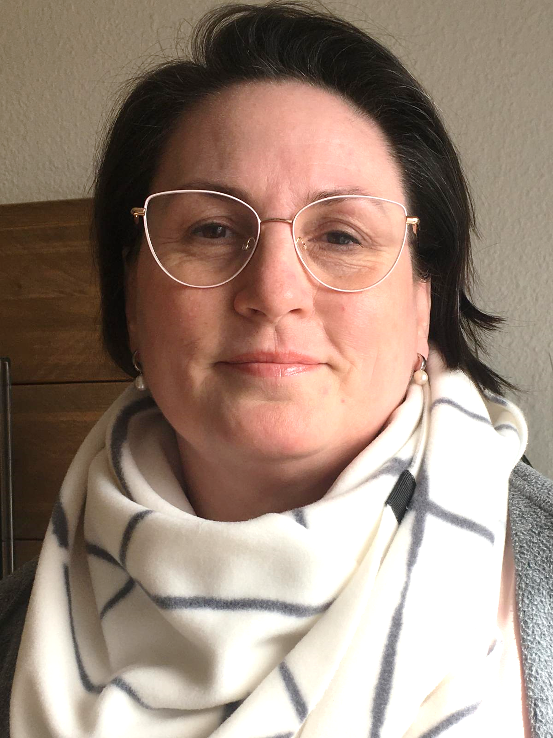
Tel. 0381/4982901  katrin.bartel@uni-rostock.de | Tel. 0381/4982662  martina.fiedler@uni-rostock.de | Tel. 0381/4981349  zpa@uni-rostock.de
Christina Schick,  HQE | Prof. Dr. Alfred Flint,  Reformkommission | Prof. Dr. Patrick KaedinG,  Prorekt. f. Studium, Lehre
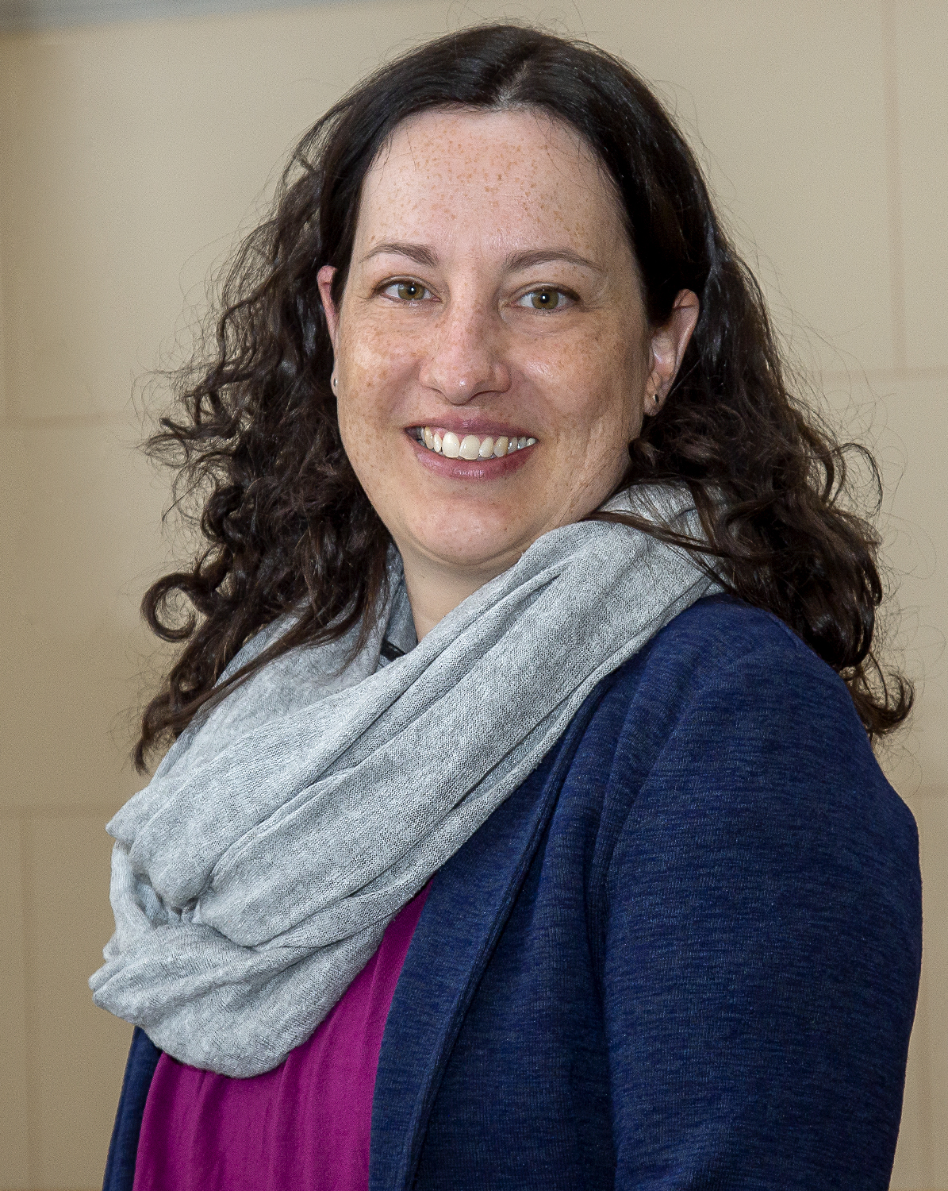 | 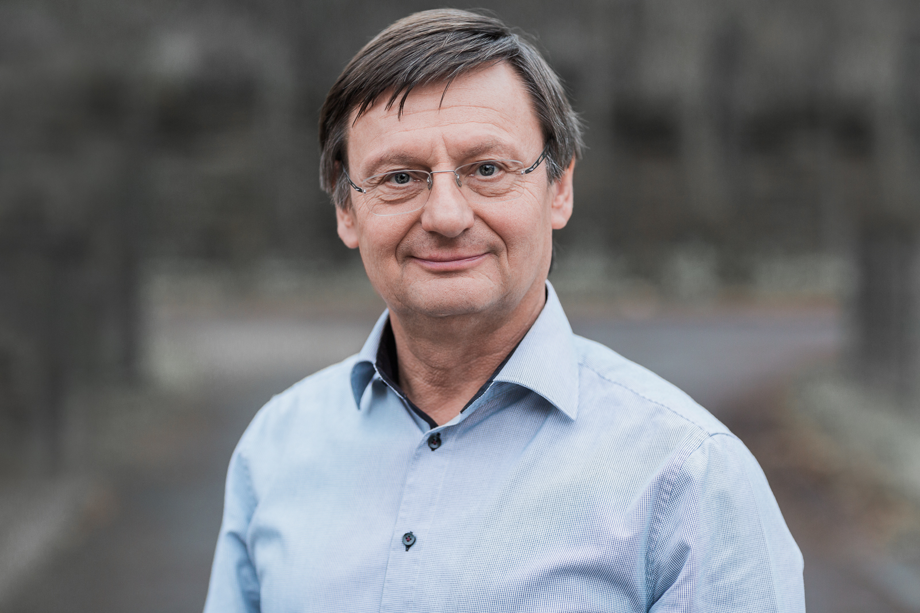
Tel. 0381/4981243  christina.schick@uni-rostock.de | Fragen bitte über ZLB UR einreichen | Fragen bitte über das HQE einreichen

Verantwortlichkeiten:
- HQE: formale Beratung, Begleitung des Gremiendurchlaufs und Begleitung Peer Review
- Praktikumsbüro: alle Fragen rund um Praktika (Praktikumsordnung)
- ZPA: technische Umsetzbarkeit der Prüfungen, Passung Prüfungsformen und RPO/Satzung
- Reformkommission Lehrerbildung: Diskussion und Beschlüsse zu Änderungen der Ordnungen (Geschäftsführung: ZLB UR)
- ZLB UR Lehrkräftebildung und Bildungsforschung: inhaltliche Beratung
Alle beteiligten Beratungseinheiten stehen im regelmäßigen Austausch.
In der Hochschulabteilung für Lehrkräftebildung und Bildungsforschung stehen Ihnen für nachfolgende Prozess- bzw. Kommunikationsschwerpunkte zusätzlich zur Verfügung:
- tagesaktuelle Homepage und Veranstaltungsunterstützung: Tim Joppke (Tel.: 2905)
- Einladungen, Verteiler, Anfragen: Cornelia Krause (Tel.: 2901)

Anlagen

Empfehlungen der lehrerbildenden Hochschulen des Landes M-V für die landesweite Lehrer*innenbildung bis 2027, Stand: Januar 2020
Themen | Empfehlung | Adressat/ Umsetzung bzw. nächste geplante Schritte  orange geschrieben: Stand vor der 2. Zukunftswerkstatt (November 2018)  Blau geschrieben: Konkrete Beispiele für die Umsetzung zum aktuellen Zeitpunkt (Januar 2020)
Regionale & gesellschaftl. Herausforderungen | Disziplinübergreifende Orientierungsphase im LA-Studium > | Hochschulen | Es haben dazu zwei Arbeitstreffen stattgefunden, zu denen breit eingeladen wurde. Am 2.2.2018 hat auch der wiss. Beirat des ZLB die Einführung einer solchen Phase empfohlen.  Es liegt ein Konzeptionsentwurf vor, der auf der 2. Zukunftswerkstatt diskutiert/weiterentwickelt werden kann.  Umsetzung wurde für die Lehrkräftebildung ad acta gelegt, stattdessen wurde eine Studieneingangsphase konzipiert und umgesetzt.
 | Bildung einer AG mit allen Akteur*innen der Lehrer*innenbildung > Ziel: Möglichkeiten/Modelle für eine disziplinübergreifende Orientierungsphase erarbeiten
 | Erarbeitung der Curricula für disziplinübergreifende Orientierungsphase
Rechtl. Rahmenbedingungen/  Bedarfs-  prognose | Gestaltungsspielräume ermöglichen | Hochschulen
 | Entwicklung eines landesweiten Profils der Lehrer*innenbildung | ZLB | Dieser Schwerpunkt ist auch Thema der 2. Zukunftswerkstatt Lehrerbildung.  Folgeantrag (Qualitätsoffensive Lehrerbildung) für Entwicklung eines phasenübergreifenden Leitbilds nutzen inkl. Vorarbeiten des AK „Leitbild“ und der Programmatik der Hochschulleitungen https://www.zlb.uni-rostock.de/organisationsstruktur/programmatik-zur-lehrerinnenbildung-in-m-v/  Der Folgeantrag wurde erarbeitet, eingereicht und bewilligt. Die Umsetzung der 2. Förderphase startete im Juli 2019.  Der Prozess einer landesweiten Leitbildentwicklung wird offiziell mit der 3. Zukunftswerkstatt eröffnet.
Schule im Jahr 2030 | Leitbild zu „Pädagog*innen“ anstoßen (Begrifflichkeit von Lehrer*innen hin zu Pädagog*innen entwickeln) | alle Akteur*innen
 | Team-, Kommunikations-, Sozial- und Innovationskompetenz curricular verankern | Hochschulen | Neue Praktikumsmodelle mit Peer- und Tandemansätzen, z.T. mit Inklusionsansatz werden erprobt und ausgebaut.
 | Studierende erleben und reflektieren die vielfältigen Aufgabenfelder | Schulen und Hochschulen
 | Hochschuldidaktik etablieren (Lehrer*innenbildner*innen unterrichten modellhaft) | Hochschulen | z.B. Mentor*innen werden im Rahmen der Qualitätsoffensive Lehrerbildung ausgebildet und sind eingebunden in Praktika, Schulpraktische Übungen und Seminare
 | Lehrer- und Lehrerinnenbildende Akteur*innen planen Verschmelzung der Phasen (Einbezug von Lehrer*innen, Mentor*innen, Schulen, IQ M-V, MBWK, Hochschulen) | ZLB | Die 2. Zukunftswerkstatt kann dazu konkret diskutieren, da Vertreter*innen aller Ausbildungsphasen teilnehmen. > Wurde geändert in einen Workshop „Gestaltung von Phasenüber-gängen und Schnittstellen“.
 | Lehrer*innenbildende Akteur*innen arbeiten gemeinsam an Zielen u. Projekten (z.B. Seminare, Weiterbildung, Forschung) | alle Akteur*innen
 | Forschendes Lernen curricular verankern, auch in Praktika und Staatsexamensarbeit (alle Ausbildungssäulen) | Übergabe der Empfehlung an den ZLB-AK „Bildungsforschung“ > Tag des Forschenden Lernens https://www.zlb.uni-rostock.de/forschung-entwicklung/forschendes-lernen/
 | Strukturen für Schulkooperationsforschung aufbauen | Berücksichtigung der Empfehlung beim Aufbau bzw. der Etablierung der Schulnetzwerke in der Qualitätsoffensive Lehrerbildung – erfolgt fortlaufend.
 | Campusschule und Universität forschen und innovieren gemeinsam | Erfahrungen der UG dazu einbinden
Studienverlauf | Prüfungs- und Lehrveranstaltungsformen flexibilisieren (neben fachwissen- auch fachdidaktische Kompetenzen fördern) | Hochschulen | nur im Rahmen von Satzungsänderungsprozessen möglich, erste Gespräche haben stattgefunden
 | Integrative Module einrichten (FW, FD, BW) |  | Folgeantrag der Qualitätsoffensive Lehrerbildung nutzen (Modulentwicklung als zu entwickelndes Ergebnis).  Dieser Schwerpunkt ist auch Thema der 2. Zukunftswerkstatt Lehrerbildung im Workshop „Entwicklung des Berufsfeldbezuges“.
 | strukturierte aufeinander aufbauende BW-Module > nicht mehr völlig im Studium verstreut [roter Faden des Studiums], Kompetenzraster dazu wird aktuell an der UG entwickelt
Verhältnis v. Theorie & Praxis  1.Phase | Ist-Stands-Analyse > Modellentwicklung > Modellerprobung > Verankerung in Studienordnungen (Nutzung von bereits vorhandenen Schulnetzwerken) | Hochschulen inkl. Gremien | Bearbeitung erfolgt u.a. in den Projektbereichen Mentor*innenqualifizierung und Reflexive Praxisphasen in der Qualitätsoffensive Lehrerbildung
 | Pflichtmentoring vor, während u. nach Schulpraktika und SPÜ
Digitalisierung | Entwicklung eines Leitbildes | ZLB | AK „Medienbildung“
 | Begleitforschung etablieren z.B. zum Medienwandel
 | stud. HK (Bestandsaufnahme) |  | Einstellung einer stud. HK an der UG
 | Digitalisierung als Schnittstellenthema zw. Hochschulen und Schulen | ZLB  Hochschulen  Schulen | - Übergabe an AK „Medienbildung“  - Anträge zur Digitalisierung sind erarbeitet, im Land eingereicht und bewilligt worden. Die Umsetzung startete im August 2019.  - Besetzungsverfahren für Juniorprofessuren für Medienpädagogik laufen aktuell an beiden Universitäten.  - Es finden diesbzgl. zunehmend workshops und Tagungen statt, z.B. der erste landesweite Digitalkongress in MV im November 2019 https://www.digitalesmv.de/noerd und die „Campustagung – Digitale Lehre an der Universität Rostock“ am 30.3.2020
 | Infrastrukturentwicklung | Hochschulen
 | Weiterbildung des Personals (Hochschuldidaktik)
Kooperation UR und HS NB Berufspädagogik/  Berufliche Bildung | Langfristiges Bekenntnis zur beruflichen Lehrer*innenbildung in M-V | Hochschulleitungen, MBWK | Wird fortlaufend bearbeitet.
 | Einrichtung eines Qualitätszirkels für Berufliche Bildung | Hochschulen  ZLB | Empfehlungen wurden an den AK Berufliche Bildung gegeben, um dort zu diskutieren, wie weiter verfahren wird.
 | Entwicklung einer Phasenübergreifenden Professionalisierungsstrategie Berufliche Lehrer*innenbildung | ZLB  IQ M-V
 | Politische Landesstrategie berufliche Lehramtsbildung | Hochschulen zusammen mit allen Akteuren | Stakeholderanalyse, zentrale Positionspapiere liegen vor; AK Berufliche Bildung berät dazu, ggf. Parlamentarischer Abend

Diskussionsergebnisse, Empfehlungen und Informationen an die AG „Studienerfolg im Lehramt“ der Teilnehmer*innen der zweiten Zukunftswerkstatt Lehrer*innenbildung M-V, Begleitung: ZLB [Stand: Januar 2020]
Die zweite Zukunftswerkstatt Lehrer*innenbildung wurde phasenübergreifend ausgerichtet und fand am 30. November 2018 an der Universität Rostock mit 74 Teilnehmer*innen statt. Wie in der untenstehenden Abbildung dargestellt, nahmen Vertreter*innen aller lehrer*innenbildenden Hochschulen und Phasen teil.
Acht der Schwerpunkte und Themen, an denen gearbeitet wurde, sind am 12. November 2018 in einem Vorbereitungstreffen zusammengestellt worden, davon einige als Weiterführungen der ersten Zukunftswerkstatt. In den entsprechenden Workshops wurden die in der Zwischenzeit erarbeiteten Ergebnisse vorgestellt und in die aktuellen Diskussionen einbezogen. Am Vorbereitungstreffen nahmen zehn Vertreter*innen der Universitäten Rostock und Greifswald sowie der Hochschule Neubrandenburg teil, die Vertreter*innen der Hochschule für Musik und Theater Rostock konnten aus organisatorischen Gründen nicht teilnehmen. Das Thema „Berufliche Bildung“ brachten Teilnehmer*innen der Zukunftswerkstatt am 30. November direkt ein. Die in der Tabelle 1 gelisteten Diskussionsergebnisse, Empfehlungen und Informationen an die durch die Bildungsministerin eingesetzte AG „Studienerfolg im Lehramt“ sind in den Workshops erarbeitet und verschriftlicht worden. In Tabelle 2 (ab Seite 5) sind die empfohlenen Maßnahmen nach Querschnittsthemen kategorisiert, die in mehreren Workshops als relevant herausgearbeitet wurden.
Legende
beige unterlegt: Bearbeitung hat begonnen bzw. Umsetzung läuft aktuell (u.a. im Rahmen der Maßnahmen und Konsequenzen, die in der durch AG „Studienerfolg im Lehramt“ abgeleitet wurden - siehe letzte Spalte in Tabelle 1)
Blau geschrieben und kursiv gesetzt: Konkrete Beispiele für die Umsetzung

Themen/  Schwerpunkte | Diskussionsergebnisse,  Empfehlungen, Maßnahmen | Einzubeziehende Akteur*innen | Informationen an die AG „Studienerfolg im Lehramt“
Studieneingangsphase | differenzierte fachwissenschaftliche Begleitseminare (lehramtsspezifisch, anwendungsorientiert) > Umsetzung: fachwissenschaftl. Tutorien und Übungen finden in fast allen Fächern der Lehrämter Gym und RegS statt | Hochschulleitungen, Verwaltung, MBWK, FD, FW, BW | Die Studieneinstiegsphase (1. Studienjahr) muss Lehramtsstudierenden bieten:  - Orientierung (fach- und lehramtsspezifisch)  - Begleitung  - Befähigung (Selbstorganisation, wiss. Arbeiten)  Dafür muss die Studieneinstiegsphase curricular umgestellt werden:  - in den Fachwissenschaften: auf Lehramtsstudierende zugeschnittene Begleitveranstaltungen (anwendungsorientiert)  - Sozialpraktikum verpflichtend im 1./2. Semester und mit einrahmenden Veranstaltungen: Reflexion, Begleitung, Bezug zum Studium  - „Studien-Eingangsprojekt“ > anwendungsorientiert, inkl. Klärung des Studienverlaufs/ Zuständigkeiten, Logik des Lehramtsstudiums (Abbau falscher Bilder), Selbstreflexion  - verpflichtendes Studienverlaufsgespräch > geplant für das Sommersemester 2020  - einen zentralen Ort/Institution für das Lehramt schaffen, mehr Lernräume schaffen > neuer Hochschulbereich an der Uni Rostock in Vorbereitung, Uni Greifswald: Ausbau der Lehrkräftebildung  - Lerngruppen/Mentoring; nicht fachspezifisch > Ankunft im Studium > umgesetzt für das Lehrämter an RegS und für Grundschule im WS 2019/20 an beiden Universitäten
Reform des Sozialpraktikums
- Reflexion, Begleitung, Bezug zum Studium
- mit Materialien etc.
Umsetzung: Lehramt RegS Uni Rostock: Das Sozialpraktikum soll zukünftig im Rahmen der Jugendsozialarbeit stattfinden, inkl. Vor- und Nachbereitung (Reflexion, Begleitung, Bezug zur Eignung)
Studieneingangsprojekt > Umsetzung z.B. in Musik und Informatik
anwendungsorientiert, zusätzlich: Klärung des Studienverlaufs, Zuständigkeiten, Logik des Studiums, Selbstreflexion
Für die Klärung der Zuständigkeiten und des Studienverlaufs etc. sind inzwischen an allen lehrerbildenden Hochschulen zentrale Homepages geschaltet:
Uni Greifswald
https://www.uni-greifswald.de/studium/vor-dem-studium/studienangebot/studiengaenge/lehramt/
Uni Rostock
https://www.uni-rostock.de/schnelleinstieg/zielgruppen/studierendenportal/lehramtsportal/
hmt Rostock
https://www.hmt-rostock.de/studium/studiengaenge/lehramt-musik/
HS Neubrandenburg
https://www.hs-nb.de/studiengaenge/bachelor/berufspaedagogik-fuer-soziale-arbeit-sozialpaedagogik-und-kindheitspaedagogik-ba/
https://www.hs-nb.de/studiengaenge/bachelor/berufspaedagogik-fuer-gesundheitsfachberufe-ba/
Berufliche  Bildung | Bildung einer Strategiegruppe Berufliche Bildung  (Selbstverpflichtung: erstes Treffen findet im Januar 2019 statt)  - Ausgestaltung des Antrags zur Qualitätsoffensive Lehrerbildung > Antrag wurde erarbeitet, eingereicht und bewilligt, Projekt startet im März 2020  - Abstimmung der schulpraktischen Phasen und der Schulkontakte zwischen Neubrandenburg und Rostock im kooperativen BA/MA-Studiengang Berufspädagogik  - Übergang zwischen der Hochschule und Universität gestalten mit Blick auf organisationale und strukturelle Unterschiede  - Berufliche Fächer weiterentwickeln | Universität Rostock, Hochschule Neubrandenburg, Lehrerverbände, Sozialpartner, KBS | - Lehrer*innen müssen auch auf Lebenswelt vorbereitet werden (nicht nur auf Schule)  - stabile und zukunftssichere Studienformate  - Selbstreflexion und Polyvalenz
Regionale Schule | Bildung einer AG: „Regionale Schule“ als Schule für alle (Es wurden Fragen thematisiert und gesammelt, die bearbeitet werden sollten) | Alle!
- 24 Monate Referendariat
- 2 Einstellungstermine
Ländlicher Raum | Unterrichtsspezifika erfassen (im Rahmen der Lehrerbildungslandpartie)
Entwicklung des Berufsfeldbezuges | Grundlagenkurse in Abstimmung mit FD und FW zu Studienbeginn | Hochschuldozierende, Institute | - Ausbau der Hochschuldidaktik, um das Lehren zu schulen  - Praxisbezug und Berufsfeldbezug klären  - Curricular-Normwerte, Anpassung an Kooperationsformate in Kapazitätsberechnungen  - Reform der Praktika
 | LehBildG: Praktika, ECTS-Punkte  Verzahnung von FD, FW, BW | MBWK, Hochschulen
Eignungsbegleitung | Sozialpraktikum mit Schulbezug und begleiteter Reflexion  (Erfassen von Kompetenzen und Interessen, Gespräche, Reflexion und Begleitung)  Minimum: Tutorien, Peer-Learning  Umsetzung: Lehramt RegS Uni Rostock: Das Sozialpraktikum soll zukünftig im Rahmen der Jugendsozialarbeit stattfinden, inkl. Vor- und Nachbereitung (Reflexion, Begleitung, Bezug zur Eignung) | Fachbereiche,  Studien(fach)berater*innen;  möglichst Lehrer*innen einbeziehen | - Eignungsbegleitung an Praktika anbinden  - früh beginnender und kontinuierlicher Strang an Pädagogik und Fachdidaktik im Studium
Digitale Transformation der Lehrer*innen-bildung | - Schritt: hochschulübergreifende Vernetzung  (wird eingebracht in den Antrag zur Digitalen Lehre – Universität Rostock) > Umsetzung: Antrag wurde erarbeitet, eingereicht und bewilligt, Projekt startete im August 2019 | FW, FD, BW aller lehrerbildenden HS
 | - Schritt: phasenübergreifende Vernetzung | aAkteur*innen der Lehrer*innenbildung
Maßnahmen:
Fachspezifische und fachübergreifende Themen, Begleitforschung, Prüfungen, Portfolio, Kompetenzen
Gestaltung von Phasenübergängen und Schnittstellen  (separates Protokoll liegt vor) | - Schritt: möglichst früher Berufsfeldbezug im Studium, Unterstützersystemen Zeit und Raum gewähren: Mentoring-Programme etablieren > gegenseitiger Lernprozess > Vorwissen, neues Wissen > Peer-, Team-Teaching; Tandem [lehramtsspezifische Gruppenbildung im ersten Studienjahr] | Schulen,  Hochschulen (FD, BW…) | - Praxisbezug erhöhen (organisiert), z.B. bereits im Studium 1 Tag pro Woche  - Referendariat darf nicht die Praxisausbildung sein  - Eignung („Man muss in den Beruf hineinwachsen dürfen“)  - Fachwissenschaft vs. Praxisbezug im Studium (Methodik)  - Tutorien/Mentoring  - Didaktik für Dozierende (Bezug zum Lehrer*innenberuf herstellen)
 | - Schritt: Betreuungsverbesserung im Referendariat > Mentor*innen brauchen ausreichend Zeit und Raum, um mit den Referendar*innen an Methoden und Unterrichtsentwürfen zu arbeiten; Vergütung der Mentor*innen an Mehraufwand anpassen > Umsetzung z.B. im Rahmen der Mentor*innenqualifizierung der Qualitätsoffensive Lehrerbildung | Stud., Studienleiter*innen, Referendar*innen, Dozierende, LL, ZLB
Leitbild-  Entwicklung  Die dritte Zukunftswerkstatt fokussiert dieses Thema. | Zusammenarbeit der Phasen in der curricularen Entwicklung (Transparenz bzgl. der gegenseitigen Kompetenzerwartungen erhöhen) | IQ M-V  Hochschulen | - Inhalte und Struktur des Referendariats mit Studierenden spätestens zum Studienende besprechen  - Beurteilungskriterien offenlegen: Austausch der Beurteilungsbögen zwischen IQ M-V und Hochschulen (Dozierende und Studierende!)  - „Wie werde ich Lehrer*in in M-V?“ direkt in die Vorlesungen tragen > Viele sehen erst die Notwendigkeit nicht, dann fehlt die Information und Orientierung  - ambitionierte Studierende mit großen Träumen dürfen nicht schon im Studium merken, dass sie es auch nicht besser machen können als die eigenen Lehrer*innen (mit der Konsequenz, dass sie es doch können)  - Studientag
 | Vertiefung der Interdependenz von Theorie und Praxis in allen Phasen | alle Akteur*innen der LB
Einrichtung eines Studientages (siehe Universität Greifswald):
- Beteiligung von Vertreter*innen aller Phasen > Arbeit an einem Themenfeld
- fachwissenschaftlicher Input und schulpraktische Workshops als Verzahnung

Leitbild für die Lehrkräftebildung der ersten Phase in Mecklenburg-Vorpommern

Präambel
Die Hochschulen des Landes Mecklenburg-Vorpommern verstehen die akademische Lehrkräftebildung als eine bedeutsame gesellschaftliche Aufgabe und verfolgen das Ziel, das wissenschaftsorientierte Fundament für die Professionalisierung von Lehrkräften zu schaffen. Auf der Grundlage und in Auseinandersetzung mit aktueller Forschung und Fachpraxis entfalten die Studierenden fachwissenschaftliche, fachdidaktische, bildungswissenschaftliche und künstlerische Denkweisen und Kompetenzen, die auf das spätere Berufsfeld ausgerichtet sind, aber auch darüber hinausweisen. Zugleich werden sie darin unterstützt, eine pädagogische Haltung zu entwickeln, die u.a. darauf ausgerichtet ist, Schüler*innen wertschätzend und bedarfsorientiert in ihren Lern- und Entwicklungsprozessen zu begleiten und dabei Schule in ihrer gesellschaftlichen Funktion in ihrem sozialen Kontext zu berücksichtigen. Ferner werden die Studierenden darin unterstützt, einen theoriebasierten, reflektierenden und kritisch-fragenden Blick auf das Berufsfeld und das eigene professionelle Handeln zu erwerben, der sowohl das lebenslange Lernen als auch die aktive Beteiligung an Schulentwicklungsprozessen motiviert.
Inklusion wird hierbei erstens verstanden als menschliches Grundrecht auf Partizipation an jeglichen sozialen und bildungsrelevanten Prozessen quer durch alle denkbaren Gesellschaftsbereiche, mit dem Ziel strukturell ausgegrenzte Menschen(-Gruppen) in diese einzubinden. Zweitens wird sie als Prozess dynamischen Inkludierens betrachtet, bei dem reproduzierte Differenzlinien/Heterogenitätsdimensionen von allen Beteiligten kritisch-konstruktiv aufzufassen und aufzugreifen sind.
Die Lehrkräftebildung des Landes Mecklenburg-Vorpommern verschreibt sich demnach einer inklusiven Bildung, die im Sinne der UNESCO-Leitlinien ermöglicht, dass allen Schüler*innen „die gleichen Möglichkeiten offenstehen, an qualitativ hochwertiger Bildung teilzuhaben und ihre Potenziale zu entwickeln, unabhängig von besonderen Lernbedürfnissen, Geschlecht, sozialen und ökonomischen Voraussetzungen“.
Das vorliegende Leitbild bezieht sich auf die erste Phase und versteht sich auch als Anregung für die Diskussion um ein phasenübergreifendes Leitbild für die Lehrkräftebildung in Mecklenburg-Vorpommern.

Entwicklung der Lehrkräftepersönlichkeit
Das Lehramtsstudium fokussiert auf die Förderung einer auf Offenheit und Reflexion angelegten Persönlichkeit, die bereit ist, sich mit Gesellschaft kritisch auseinanderzusetzen, sie verantwortlich mitzugestalten und Probleme zu lösen. Lehrkräfte begreifen sich folglich als aktive Gestalterinnen und Gestalter ihrer eigenen Entwicklung. Das eigene Verhalten kann antizipiert, reflexiv überprüft und der jeweiligen Situation angepasst werden. Zugleich bietet die Lehrkräftebildung Raum für Studierende, eine berufsbezogene Persönlichkeit und ein kritisches Rollenbewusstsein sowie die Haltung als aktive und fördernde Lernbegleiter*innen zu entwickeln. Um eine lange und zufriedene Berufsausübung zu ermöglichen, werden Kompetenzen zu Selbstsorge und Gesundheitsmanagement, einschließlich der stimmlichen Gesundheit, angestrebt.
Die zukünftigen Lehrkräfte begreifen Schule als demokratischen Ort, der die Teilhabe aller am Lernprozess beteiligten Akteure und die Überwindung von Diskriminierung (u. a. in Form von Rassismus und Fremdenfeindlichkeit, Antisemitismus, Islamfeindlichkeit, Sexismus, Trans- und Homophobie, Abwertung von Menschen mit Behinderungen oder sozioökonomisch Benachteiligten) gewährleistet. Die Entwicklung von demokratischer und nachhaltiger Handlungskompetenz stellen damit Querschnittsthemen im Lehramtsstudium dar.

Wissenschaftlichkeit und Fachlichkeit
Die Lehrkräftebildung ist der Wissenschaftlichkeit verpflichtet. Im Zuge ihrer akademischen Bildung lernen Studierende das Spektrum der Methoden, Verfahren, Kommunikationsweisen und Wissensbereiche der von ihnen studierten Disziplinen kennen – in der Regel geschieht dies in zwei oder mehr Einzelfächern, einschließlich der dortigen Fachdidaktik, sowie in den Bildungswissenschaften.
Das Studium dient der aktiven Auseinandersetzung mit verschiedenen Fachkulturen und Wissenschaftsdisziplinen und bietet damit Gelegenheit, eine eigene wissenschaftliche und künstlerische Profilierung zu entwickeln sowie eigene Schwerpunktthemen rezeptiv und produktiv zu bearbeiten. Zudem wird in allen Bereichen der hochschulischen Bildung der Transfer in schulische und unterrichtliche Prozesse berücksichtigt.
Das zu entwickelnde Denken befähigt dazu, nicht nur Wissen wiederzugeben und entlang gegebener Normen anzuwenden, sondern auch neues Wissen entstehen zu lassen und theoriegeleitet die Bedingungen des Erkenntnisprozesses selbst zu reflektieren. Indem das Studium die Entwicklung eigenständiger Strategien der Problemlösung befördert sowie zur Metareflexion und Aktualisierung von Wissen anhält, trägt ein wissenschaftliches Studium maßgeblich zur Bildung bei. Damit wird zugleich die Grundlage für ein nachhaltiges lebenslanges Lernen gelegt.

Theorie-Praxis-Relationierung
Die Lehrkräftebildung stellt einen offenen berufsbiografischen Entwicklungsprozess dar. Dabei werden in Kooperation mit allen an der Lehrkräftebildung beteiligten Akteur*innen praxis- und wissenschaftsorientierte Elemente integriert, um eine forschende und reflexive Haltung phasenübergreifend anzulegen. In Zusammenarbeit mit verschiedenen Professionen werden die Studierenden zu Expert*innen für das Lehren und Lernen. Die Studierenden werden sensibilisiert, pädagogische Prozesse auch als ungewiss und ambivalent zu erkennen und Handlungsoptionen für solche Situationen zu entwickeln, die sowohl von Lehrenden wie Lernenden gleichermaßen als produktiv empfunden werden.
Für die Ermöglichung reflexionsbasierter Praxiserfahrungen im und für das Berufsfeld nutzen die beteiligten Hochschulen durch die Fachdidaktiker*innen betreute Schulpraktische Übungen und bahnen durch begleitete Praxisphasen den angedachten Kompetenzerwerb und die individuelle Persönlichkeitsentwicklung über das gesamte Studium hinweg an. Dabei werden in einem konstruktiven Umfeld Lernanlässe geschaffen, um Selbstwirksamkeit zu erfahren und theoretisches Wissen in der Schulpraxis zu reflektieren und zu innovieren. Zudem erwerben die Studierenden durch das Kennenlernen verschiedener Schulformen in unterschiedlichen Kontexten und Sozialräumen vielfältiges Wissen über Grenzen und Möglichkeiten der Institution Schule und der an sie anschließenden Lebensphasen.

Orientierung an Standards sowie gesellschafts- und berufsrelevanten Querschnittsthemen
Lehramtsstudierende werden im Rahmen der ersten Phase sowohl durch die fachliche Profilierung als auch durch die fachdidaktischen und bildungswissenschaftlichen Ausbildungsinhalte auf das Berufsfeld Schule und Unterricht vorbereitet. Dabei orientieren sich die inhaltlichen Schwerpunkte u.a. an den von der Kultusministerkonferenz formulierten Standards für die Bildungswissenschaften, den ländergemeinsamen inhaltlichen Anforderungen für die Fachwissenschaften und Fachdidaktiken, am Lehrerbildungsgesetz des Landes M-V sowie an den Empfehlungen der jeweiligen Fachgesellschaften.
Neben den fachspezifischen Kompetenzen und Inhalten werden zusätzlich Querschnittsthemen wie regionale Spezifika, Digitalisierung und Medienpädagogik, Berufs- und Studienorientierung, Bildung für nachhaltige Entwicklung sowie aktuelle gesellschaftliche Entwicklungen aufgegriffen. Da der Auf- und Ausbau der Kompetenzen als lebenslanger Prozess verstanden wird, erfolgt dies in Abstimmung zwischen den verschiedenen Phasen der Lehrkräftebildung.

Umgang mit Heterogenität und Inklusion
Das Lehramtsstudium nimmt die Institution Schule als chancenreichen Lernort in den Blick, an dem maximal heterogene Persönlichkeiten Lernender, Lehrender und Unterstützender zusammentreffen. Die Entwicklung der eigenen Lehrpersönlichkeit ist verbunden mit der Entwicklung der Lernenden. Die Studierenden werden sensibilisiert, die individuellen Lebenswelten sowie vor- und nachteiligen Lernvoraussetzungen der Lernenden wahrzunehmen und derart zu berücksichtigen, dass das individuelle Lernen mit dem gemeinsamen Lernen sinnvoll verzahnt wird. Sie werden auf die Herausforderungen, aber vor allem Potenziale inklusiver Unterrichtssettings theoretisch und praktisch vorbereitet. Sie lernen somit bereits im Studium erprobbare Konzepte, Strategien und Orientierungsgrundlagen für die Gestaltung eines inkludierenden schüler*innen-, schulform- und fachgemäßen modernen Unterrichts kennen.

entwickelt in den Gremien des ZLB und im landesweiten Projekt der Qualitätsoffensive, finalisiert im April 2021
Römer, K. & Deutsche UNESCO-Kommission, S.: https://www.unesco.de/sites/default/files/2018-05/2014_Leitlinien_inklusive_Bildung.pdf

